2015年5月大学英语四六级口语考试报名通知
一、报考资格
2005年6月及以后的CET纸笔或CET网考四级的成绩为500分以上(含500分)，或六级成绩为425分以上(含425分)。
二、考试时间
2015年5月23、24日。
三、报考时间和办法
第一阶段：2015年4月30日9时至5月12日17时
考生登录全国大学英语四、六级考试网站(www.cet.edu.cn)完成信息填报、选择考点、网上缴费等报名手续，考试费为50元。
第二阶段：2015年5月16日9时至5月22日17时
成功完成报名的考生登录全国大学英语四、六级考试网站(www.cet.edu.cn)自行打印准考证；考生的考试具体时间及地点均以准考证上所示为准，不得更改。
注：自本次考试起，成绩报告单领取采用“邮寄”或“自取”两种方式，考生在打印准考证前须选择成绩报告单的领取方式(邮寄/自取)，准考证打印完成后不得更改。
四、考试内容及形式
CET-SET主要考核学生的英语口头表达能力，具体为：就熟悉话题进行比较流利的会话能力；表达个人意见、情感、观点的能力；陈述事实、理由 和描述事件的能力。考试采用计算机化考试。考生在计算机上进行考生与模拟考官、考生与考生之间的互动。请提前登录全国大学英语四、六级考试网站 (www.cet.edu.cn)，熟悉考试流程。考试内容及时间分配如下表所示：
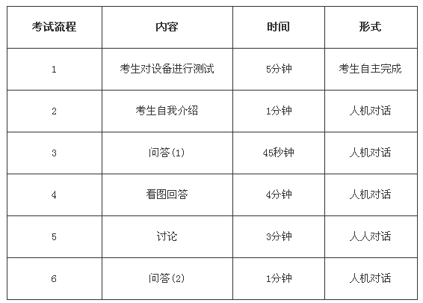
五、考试成绩
成绩发布：本次考试成绩于8月底发布，具体发布的时间和方式以全国大学英语四、六级考试网站(www.cet.edu.cn)发布的公告为准。 成绩描述：成绩分为A、B、C、D四个等级；成绩为C等及以上的考生将获得同时含有笔试成绩和口试成绩的成绩单。各成绩等级解释如下：
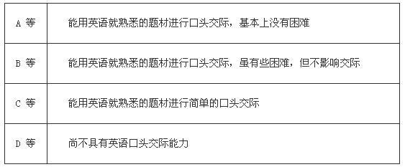
成绩报告单领取：成绩发布后，报考时选择“邮寄”的考生根据成绩发布网站的说明办理邮寄手续；选择“自取”的考生前往相应的考点自行领取。
六、考试地点
全国各考点具体情况于4月底公布在全国大学英语四、六级考试网站(www.cet.edu.cn)上，请考生及时查看。

